Замена реле включения фар.
Для включения фар (ближнего или дальнего света) на брызговике правого лонжерона в моторном отсеке установлено два реле 90.3747. Ранее применялись реле 113.3747. По цветам проводов, подсоединенных к реле и изображенных на электрической схеме (см. «Приложения»), определяем нужное реле.
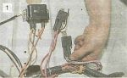
Для замены реле отсоединяем наконечники проводов от выводов реле и отворачиваем саморез, крепящий его к брызговику.

Провода подсоединяем, как указано на схеме, ориентируясь по их цвету и нумерации выводов на реле.

